RÓŻANIEC ŚWIĘTY
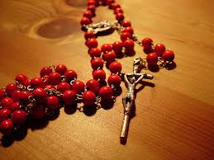 Koronka - www.pastoralne.pl Różaniec jest modlitwą prostą, a jednocześnie kompletną pod każdym względem. Łączą się w nim i uzupełniają wszystkie rodzaje modlitwy - uwielbienie, pochwała, błaganie, wstawiennictwo, dziękczynienie.
TAJEMNICE RÓŻAŃCA ŚWIĘTEGO
Różaniec święty przypomina i poddaje naszemu rozważaniu najważniejsze wydarzenia z życia Pana Jezusa i Jego Matki – tajemnice, które podzielono na cztery części:
Część pierwsza — tajemnice radosne
• Zwiastowanie Najświętszej Maryi Pannie
• Nawiedzenie świętej Elżbiety
• Narodzenie Jezusa
• Ofiarowanie Jezusa w świątyni
• Odnalezienie Jezusa w świątyni Część druga — tajemnice światła
• Chrzest Jezusa w Jordanie
• Objawienie się Jezusa w Kanie Galilejskiej
• Głoszenie królestwa i wzywanie do nawrócenia
• Przemienienie Pańskie na górze Tabor
• Ustanowienie Eucharystii Część trzecia — tajemnice bolesne
• Modlitwa Jezusa w Ogrójcu
• Biczowanie Jezusa
• Cierniem ukoronowanie Jezusa
• Dźwiganie krzyża na Kalwarię
• Ukrzyżowanie i śmierć Jezusa Część czwarta — tajemnice chwalebne
• Zmartwychwstanie Jezusa Chrystusa
• Wniebowstąpienie Chrystusa
• Zesłanie Ducha Świętego
• Wniebowzięcie Najświętszej Maryi Panny
• Ukoronowanie Maryi na Królową Nieba i Ziemi
JAK ODMAWIAĆ RÓŻANIEC
W odmawianiu Różańca nie chodzi o czysto umysłowe rozmyślania, lecz o pełne wiary i miłości spojrzenie na konkretne urzeczywistnienie dzieła naszego zbawienia. Poprzez rozważanie wraz z Maryją tego wszystkiego czym żyła i co rozważała w swoim sercu , pogłębiamy w sobie zrozumienie Jej cierpienia. Odmawiając tę modlitwę włączamy się w nią ciałem i duszą - swoim głosem i dłońmi, swym umysłem i sercem. Do większego skupienia ducha przyczynia się zwyczajne liczenia Zdrowasiek przy pomocy Koronki.
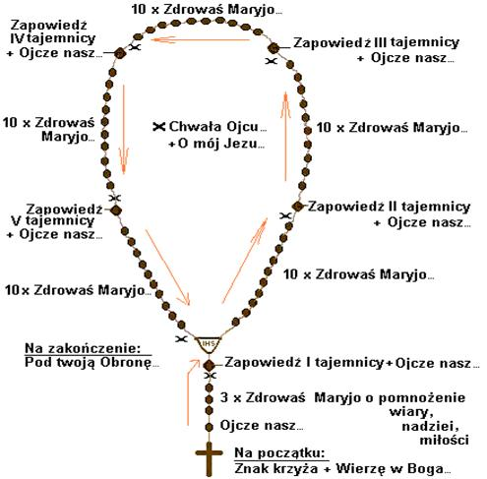 www.apokalipsa.info.pl

Na zakończenie każdej tajemnicy, po Chwała Ojcu, można dodać dowolnie jedną z następujących modlitw: •Wieczny odpoczynek racz im dać Panie. A światłość wiekuista niechaj im świeci. ..Niech odpoczywają w pokoju. Amen. •Maryjo, Matko łaski, Matko miłosierdzia, broń nas od nieprzyjaciela i przyjmij w godzinę śmierci. •O Maryjo bez grzechu pierworodnego poczęta, módl się za nami, którzy się do Ciebie uciekamy ..i za wszystkimi, którzy się do Ciebie nie uciekają, a zwłaszcza za nieprzyjaciółmi Kościoła Świętego ..i poleconymi Tobie. •O mój Jezu, przebacz nam nasze grzechy, zachowaj nas od ognia piekielnego, zaprowadź wszystkie dusze ..do nieba i dopomóż szczególnie tym, którzy najbardziej potrzebują Twojego Miłosierdzia.
Na zakończenie jednej części lub całego Różańca, zgodnie z Listem apostolskim bł. Jana Pawła II, odmawia się: •albo antyfonę Witaj Królowo zakończoną wierszem: Módl się za nami święta Boża Rodzicielko. Abyśmy .stali się godnymi obietnic Chrystusowych i modlitwą liturgiczną ze Wspomnienia Matki Bożej Różańcowej, •albo Litanię loretańska i antyfonę Pod Twoją Obronę.
Na sam koniec odmawia się w intencjach Ojca Św.: 1 Ojcze nasz i 1 Zdrowaś, celem uzyskania odpustów nadanych przez Kościół.
Historia Różańca świętego
Modlitwą najwcześniej i najpowszechniej odmawianą była Modlitwa Pańska – Ojcze nasz. Kiedy powstały zakony, reguła zobowiązywała kapłanów do codziennego odmawiania 150 psalmów. Braci zakonnych natomiast zobowiązywano do odmawiania 150 Ojcze nasz, ( Psałterze braci ). Tak było u benedyktynów jeszcze w XI, u templariuszy - w XII, a nawet w XIII wieku.
Od XII w. rozpowszechniał się w Kościele zwyczaj odmawiania Pozdrowienia Anielskiego. Wprowadzono je w wieku XI w formie antyfony do oficjum o Najświętszej Maryi Pannie i w modlitwie Anioł Pański - wreszcie jako odrębną modlitwę, powtarzaną wiele razy. Początkowo składała się ona jedynie ze słów anioła Gabriela: "Zdrowaś, Maryjo, łaski pełna, Pan z Tobą, błogosławionaś Ty między niewiastami", (Psałterz Najświętszej Maryi Panny). Potem zaczęto dodawać słowa, wypowiedziane do Maryi przez św. Elżbietę: "I błogosławiony owoc żywota Twojego".
Benedyktyni odmawiali Ojcze nasz 150 razy dziennie, cystersi Zdrowaś 50 razy dziennie, św. Ludwik IX, król Francji w XIII wieku i św. Katarzyna ze Sieny w XIV wieku - 3 razy 50 Zdrowaś dziennie. Modlitwy traktowane wówczas były jako duchowe kwiaty, odmawianie tych modlitw porównywano z dawaniem Matce Bożej róż, stąd Psałterz nazywano „Różańcem” ( „wieńcem z róż”).
W 1409 r. bł. Dominik z Prus, jako pierwszy, podzielił życie Jezusa i Maryi na tajemnice. Jego Złoty Różaniec, liczący 50 tajemnic i 50 Zdrowaś, został przez dominikanów z Kolonii zmieniony na Różaniec Maryjny, zwany różańcem dominikańskim – liczący 15 tajemnic i 10 Zdrowaś oraz 1 Ojcze nasz po każdej tajemnicy. …
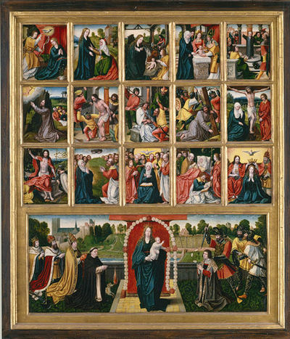 115 Tajemnic Różańca i Matka Boska Różańcowa
Ta forma od końca XV wieku w Kościele na Zachodzie była już powszechną. W 1566 r. została zatwierdzona przez papieża Piusa V jako Psałterz Najświętszej Maryi Panny. W bulli z 1569 r. słowo Psałterz papież zastąpił słowem Różaniec; określił jego podział na 3 części (radosną, bolesną, chwalebną) i ustalił ostatecznie tajemnice różańcowe; dokonał zmiany 4. tajemnicy chwalebnej Zaśnięcie Najświętszej Maryi Panny na Wniebowzięcie Najświętszej Maryi Panny i 5. tajemnicy chwalebnej Powtórne przyjście Chrystusa w chwale na Ukoronowanie Najświętszej Maryi Panny na Królową Nieba i Ziemi. Zwrócił też uwagę na to, że tajemnice różańcowe należy medytować i wprowadził odmawianie na początku Różańca 1 Wierzę i 3 Zdrowaś. W bulli tej wskazane zostało wezwanie kończące modlitwę Zdrowaś po słowie ...Jezus.: Święta Maryjo, Matko Boża, módl się za nami grzesznymi teraz i w godzinę śmierci naszej. Amen.
Tak ustalony różaniec nie zmieniał się przez wieki. Dopiero w 2002 r. Jan Paweł II dołączył do niego czwartą część - tajemnice światła, listem Rosarium Virginis Mariae .
Obok różańca dominikańskiego pojawiły się koronki - rzymska, brygidek, karmelitów, minimitów, szkaplerzna, kamedułów, pasjonistów i najbardziej popularne: serwitów oraz franciszkanów - Ku czci 7 Boleści i 7 Radości Najświętszej Maryi Panny.
Do rozpropagowania Różańca przyczyniła się sama Maryja. W swoich objawienia w Lourdes, w polskim Gietrzwałdzie na Warmii, Pompei, Fatimie i w Akito w Japonii wzywała do modlitwy różańcowej:
„Najskuteczniejszą modlitwą, którą najbardziej lubię, jest Różaniec Święty." Matka Boża w Lourdes - 1858 r.
"Życzę sobie, abyście codziennie odmawiali różaniec. Odmawiajcie gorliwie różaniec". Matka Boża w Gietrzwałdzie na Warmii - 1877 r.
„Ktokolwiek będzie potrzebował Mego wsparcia i pomocy powinien odmówić trzy błagalne nowenny Różańca świętego i trzy nowenny dziękczynne”… Madonna Różańcowa z Pompei – 1884 r.
„Odmawiaj codziennie różaniec w intencji pokoju na świecie i w intencji zakończenia wojny! Na zakończenie różańca mów następującą modlitwę: Mój Jezu, przebacz nam nasze grzechy, zachowaj nas od ognia piekielnego, zaprowadź wszystkie dusze do nieba i dopomóż szczególnie tym, którzy najbardziej potrzebują Twojego Miłosierdzia." Matka Boska w Fatimie - 1917 r.
„Jedyną bronią, jaka wam pozostanie, to Różaniec i Znak pozostawiony przez mego Syna. Codziennie odmawiajcie Różańcowe modlitwy, a w Różańcu módlcie się za papieża, biskupów i kapłanów”. NMP w Akito w Japonii - 1973 r.

"Śledząc wielowiekowe dzieje modlitwy różańcowej, nie sposób nie zauważyć znaków, którymi Boża opatrzność potwierdzała jej wartość i skuteczność. Do najbardziej wymownych należą objawienia Matki Bożej, która w ciągu dwóch ostatnich stuleci wiele razy przychodziła na ziemię, nie mając w swych dłoniach nic prócz różańca. Potwierdza to, że dla Maryi wśród różnych modlitw do Niej zanoszonych nie ma milszej i cenniejszej niż różaniec… Jeżeli w trudnych sytuacjach polecała odmawiać różaniec – oznacza to, że jest on skutecznym ratunkiem w każdym utrapieniu, w każdej niedoli, we wszystkich trudnościach duchowych i ludzkich słabościach. Dobitnie potwierdzają to słowa siostry Łucji z Fatimy: W życiu ludzkim nie ma takiego problemu, którego nie dałoby się rozwiązać za pomocą modlitwy różańcowej”. (ks. Krzysztof Zimończyk SCJ )
____________________ Przypis: Nazwa ”różaniec” oznacza różany wieniec, wieniec z róż; pochodzi od łacińskiego rosa, róża. W średniowieczu odmawianie różańca porównywano z ofiarowaniem Matce Bożej wieńców z róż symbolizujących Zdrowaś, przeplatanych białymi liliami symbolizującymi Ojcze nasz. Róże w Zdrowaś: białe odmawiane w tajemnicach radosnych, czerwone w tajemnicach bolesnych i żółte w tajemnicach chwalebnych. Pochodząca z XV wieku dominikańska symbolika różańcowa określa wszystkie Zdrowaś jako białe róże, a Ojcze nasz jako czerwone róże Krwi Chrystusowej. Maryja w Różańcu określana jest symbolicznie jako Rosa mistica - Róża mistyczna, Róża duchowna. Określenie „ogród różany” pochodzi od łacińskiego rosarium.
__________________________________________________________________________ .Źródła: http://pl.wikipedia.org/wiki/ ; http://www.opoka.org.pl ; http://www. brewiarz.pl http://www.czasserca.pl

